2024 牛津大学暑期访学项目
一、项目简介
牛津大学是英语世界国家中最古老的大学，其授课历史可追溯至十一世纪末。2017-2024 年连续八年蝉联全球排名第一。牛津大学拥有雄厚的师资力量，其教职队伍中有 83 位皇家学会会员和 125 位英国科学院院士。近 900 年的校史中，牛津于各个领域培养了许多杰出领袖，包括 6 位英国国王、30 位英国首相、多位外国政府首脑、70 余位诺贝尔奖获得者和一大批世界著名的文学家和科学家，在诸多领域引领着世界最前沿的科学研究。
项目亮点包含：
- 牛津大学学院沉浸式学习
- 五大类跨学科学术模块选择
- 重量级行业特邀嘉宾讲座
- 英国顶级企业组织参访
- 留学指导助力申请世界顶尖大学
- 纯正英式社交拓展
- 英伦文化深度体验

二、项目报名
项目时间：
第一期：2024年7月21日-8月3日（BFM and MS Module）
第二期：2024年7月28日-8月10日（PPEL and STEM Module）
第三期：2024年8月4日-8月17日（LLD Module）
第四期：2024年8月11日-8月24日（PPEL Module）
报名截止：项目名额有限，滚动录取至2024年3月21日，请尽早完成注册链接：https://jinshuju.net/f/iSAHWM
项目费用：3780 GBP
费用包含：学费，课程材料，住宿（一人一间学院住宿），早中晚三餐（周日仅早餐），结业晚宴，参访门票，接送机、项目内交通安排等。
费用不包含：国际机票，签证保险。
申请条件：合作高校在校本科生、硕士生（年龄18-25周岁），项目学术处将依据申请人英语能力、申请材料进行审核，或将安排面试，学术处将对录取结果拥有最终决定权。
考核评估：由小组汇报展示，结业测试，考勤等综合评定。
项目结项：将获得Programme Certificate与Transcript Report。
报名咨询：此项目仅向合作高校开放。课程内容，具体时间、费用，咨询联系项目组Kevay老师: Wechat: ksoloisty925; Email: kevay.zhang@oxford-prospects.com Tel: +44 01865 517028.
报名流程:
- 与牛津项目组老师取得联系;
- 网上个人报名信息录入（注册链接）, 办理护照;
- 审核申请资格，完成英语测试；
- 收到确认函 (Acceptance Letter);
- 缴费并完成注册;
- 收到邀请函 (Letter of Invitation);
- 办理签证，准备出国手续。
* 温馨提示：护照和签证办理周期较长，请尽早准备。

三、课程体系
课程由：1. 跨学科学术课程; 2. 学术实践工作坊; 3. 行业特邀嘉宾讲座; 4. 英国企业参访; 5. 英式社交拓展; 6. 英伦文化体验；等六部分组成。
- 跨学科学术课程
秉承牛津大学跨学科教学模式，开拓多领域研究思维。学术课程由5大模块，20个领域，以及90余种议题组成。课程师资为牛津大学各院系教授、学者，更有机会聆听英国国家院士、行业特邀嘉宾亲自授课。（请参考正式宣传文件，获取课程大纲及详细内容）
- BFM Module: 金融-商科-管理
- STEM Module: STEM前沿科学：数学-物理-计算机-工程
- MS Module: 医学
- PPEL Module: 政治-经济-哲学-法律
- LLD Module: 文学-语言-数字文化与传播学
- 学术实践工作坊
学术实践工作坊旨在激发学生的内驱力，锻炼批判性思维和研究技能，明晰学术和职业规划，同时还将提供与牛津大学成功申请者互动，拓展人际关系的机会，内容包括：

- 科学研究方法论
- 个人陈述撰写
- 学术科研论文撰写
- 留学申请过程解读
- 学术演讲陈述技能
- 学术会议海报创作
- 牛津在读生及校友圆桌论坛
- 影视制作工作坊

- 行业特邀嘉宾讲座
项目过程中将安排一场重量级行业特邀嘉宾讲座，亲临分享行业洞见和思考。往期特邀嘉宾包括唐顿庄园总制片人，英格兰央行高管首席数据官，英国广播公司导演，英国知名摄影师，世界银行副行长，联合国委员等。

- 英国企业参访
项目过程中将探访一家精心挑选的英国顶级企业组织。往期包括英国百年名企捷豹路虎(JLR)、Mini Cooper ，ACCA总部，英格兰央行等，通过学习了解这些企业从采购、生产到运营的每一个环节，加深对企业的认知，帮助规划未来职业发展。

- 英伦文化体验
[感受牛津古城魅力] 深入牛津城，穿梭在历史久远的建筑中感受积淀厚重的牛津城魅力。参观并游览牛津城的著名景观，沉浸式体验中解读牛津韵味，世界上第一所公共博物馆阿什莫林博物馆，牛津自然历史博物馆，叹息桥以及校友钱钟书先生所在学院等。
[探皇家秘境：温莎城堡] 温莎城堡作为英国王室温莎王朝的家族城堡，也是现今世界上有人居住的城堡中最大的一所，已故的英国女王伊丽莎白每年都会在温莎城堡度过大部分时间。同学们将深度游览温莎城堡，揭开它的神秘面纱。
[伦敦行：古典vs现代] 来到英国，不可不去的伦敦之行。地标性的建筑大本钟，首相府唐宁街十号，伦敦塔桥，英国议会，世界上历史最悠久、规模最宏伟的大英博物馆。
[造访莎士比亚故居] 参观莎士比亚故居，感受英式戏剧文化。莎士比亚是文学史上充满传奇色彩的人物，像养料一样融入了英国文化的血脉。
- 英式社交拓展：
社交舞会 (Gala Ball)
社交舞会是牛津大学的传统社交活动。除了学习英式传统舞蹈，传统游戏娱乐，还有小食饮品，以及神秘的互动环节，与牛津的学生们一起留下在学习生活的美好记忆。
英式社交礼仪+下午茶（British Etiquette & Afternoon Tea）
英国人如何问候寒暄？不同场合的穿着注意事项？都有哪些餐桌礼仪？除了学习英式社交礼仪，同学们还将体验传统英式下午茶。
牛津传统高桌晚宴 (Formal Dinner)
高桌晚宴是牛津大学最具仪式感的社交活动之一，标志着学术社区共同聚集、交流互动的重要时刻。学生们将正装出席，体验这悠久传统的仪式，沉浸于其深厚的历史底蕴和学术社交氛围中，为牛津的学习生活画上完美的句号。

Proposed Agenda
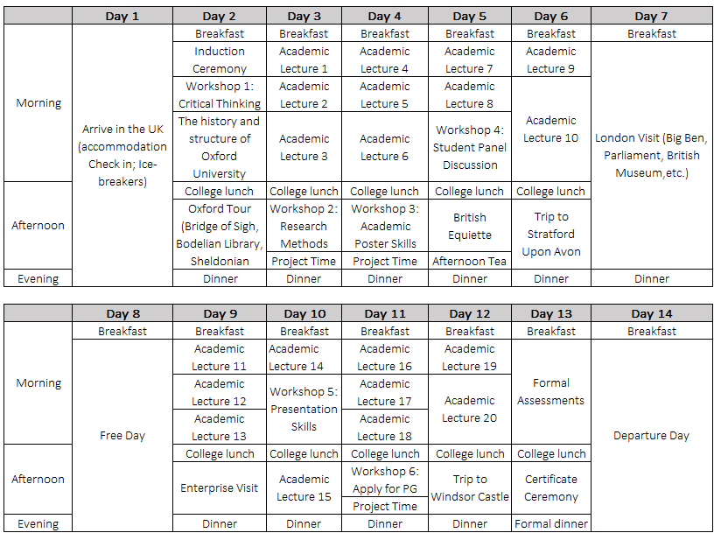
Proposed timetable subject to minor changes.

